Draga djeco, poštovani roditelji,

Danas u planu imamo novu lekciju, Home Sweet Home (Dome, slatko dome).
Molim da pogledate sljedeći video: https://www.youtube.com/watch?v=B9P3vpXGRAM

Učiteljica navodi pred kraj videa da prepišete sljedeće rečenice u bilježnicu. Ne trebate sve, odaberite dva listića koja želite i u bilježnicu prepišite rečenice iz ta dva listića koja ste odabrali:

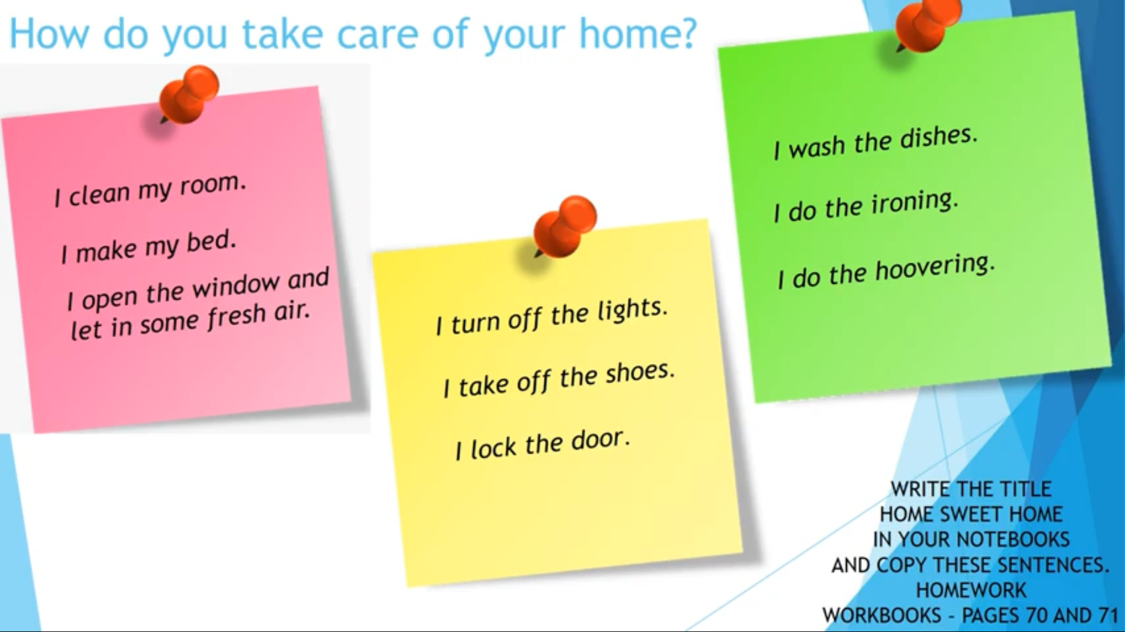

Za domaću zadaću imate stranu 70. i 71. u RB:
- u 1. zadatku je potrebno na prazne crte upisati naziv kuće i nacrtati ga u kvadratić
- u 2. zadatku samo zaokružiti točan odgovor
- u 3. zadataku dopuniti dijalog ponuđenim rečenicama
- u 4. zadatku prepraviti crtež da se kuća osjeća lijepo i sretno

Hvala na suradnji i srdačan pozdrav svima u razredu!
učiteljica Ljiljana

